
Conseil national des politiques de lutte
contre la pauvreté et l’exclusion sociale
__________________________________________

Groupe de travail du CNLE
« Propositions pour la prise en compte d’un reste à vivre
et d’un revenu minimum décent »

Compte rendu de la séance du jeudi 5 mai 2011

Ordre du jour

- Validation du compte rendu de la réunion du 7 avril.

- Intervention de Mireille Elbaum, responsable de la chaire Politiques et économie de la protection sociale, au Conservatoire national des arts et métiers (CNAM) et personne qualifiée au CNLE :

- Quelques brèves réflexions autour des idées de « reste à vivre » et de revenu décent.

- Présentation d’une fiche de synthèse sur le cadre juridique de la notion de « reste à vivre » par Marie-France Cury (DGCS).

- Auditions d’Alain Chosson, vice-président de l’association des consommateurs CLCV (Consommation, logement et cadre de vie) et de Pierre Saglio, président d’ATD Quart Monde jusqu’à fin 2010 :
- Présentation de la transformation des modes de vie et de son impact sur les « reste à vivre » des ménages.
- Propositions pour placer l’éradication de la pauvreté au cœur des enjeux du développement durable, notamment en ce qui concerne l’accès aux services essentiels.

- Audition de Christophe Robert, délégué général adjoint de la fondation Abbé Pierre pour le logement des défavorisés :
- Augmentation du poids des dépenses liées au logement : exclusion et inégalités.

- Synthèse des analyses et recommandations à verser au rapport du groupe de travail.

Membres présents :

Ø PRESIDENT :
M. Didier PIARD, Croix-Rouge française

Ø RAPPORTEUR :
M. François COUTEL, CNV

Ø EXPERT ASSOCIE :
M. Didier GELOT, ONPES

Ø ADMINISTRATION :
Mme Marie-France CURY, DGCS

Ø COMITES/CONSEILS :
M. Bernard LACHARME, HCLPD

Ø ASSOCIATIONS :
Mme Françoise CORE, ATD Quart Monde
Mme Marie MALLET, UNCCAS

Ø ASSOCIATIONS INVITEES :
Mme Hélène MARCHAL, UNAF
M. Fabien TOCQUE, Croix-Rouge française
Mme Emmanuelle SOUBLIN, Croix-Rouge française.

Ø PERSONNALITES QUALIFIEES :
M. Olivier BRES

Ø ORGANISMES SOCIAUX :
Mme Juliette FURET, USH

Ø PARTENAIRES SOCIAUX :
M. Daniel BOGUET, UPA
M. Jacques PERNEY, CFTC

Ø Secrétariat général du CNLE :
Mme Christiane EL HAYEK

Audition de Mireille Elbaum, professeure au CNAM

Mireille ELBAUM tient à préciser d’emblée que son propos sera peut-être un peu « décalé » et même « déconnecté » par rapport à la façon de faire habituelle du groupe. Elle forme le vœu, néanmoins, qu’il ne sera pas trop décalé du contexte et, espère-t-elle surtout, utile pour l’avancement des réflexions du GT du CNLE.

Il s’agit en réalité d’une série de réflexions personnelles qui prendront la forme d’un développement en 5 ou 6 points, « à cheval sur des questions de philosophie statistique et de philosophie de l’action ».

Leur contenu est détaillé dans l’annexe ci-après (page 11).

La discussion qui suit ajoute des compléments au débat introduit par Mireille ELBAUM :

Françoise CORE évoque la nécessité de travailler sur le langage, le sens des mots, le contenu précis des notions pour mieux se comprendre et pouvoir établir des comparaisons. Elle note qu’à son avis, il n’y a pas forcément d’opposition entre les logiques d’indexation et celles de Revenu Minimum Décent. N’y a-t-il pas, d’ailleurs, derrière le vocable « décent » une référence « sociétale » ? En vérité, il s’agit bien d’un « revenu de citoyenneté ». Mais qui peut le définir ? La difficulté supplémentaire, c’est qu’il faut faire évoluer le contenu du panier en même temps que son indexation !

Mireille Elbaum se dit « méfiante » par rapport à cette façon de considérer la question, notamment en raison des évolutions considérables des modes de vie comme des techniques. Par exemple, en matière de logement, le degré de confort - et par là-même la perception que l’on en a – ont considérablement changé. Le bruit, le surpeuplement et l’environnement, qui étaient très prégnants et problématiques dans les premiers grands ensembles, sont aujourd’hui mieux résolus. Avec la question de l’énergie, le problème du chauffage et des charges est devenu un problème majeur, au même titre que les nouveaux équipements et prestations internes souhaités… Sans compter que la perception est variable selon les pays (la Grèce n’est pas la Finlande !), ce qui rend encore plus impératif de se mettre d’accord sur les questions de définition.

Bernard LACHARME veut insister sur le fait que la notion de RMD s’inscrit, qu’on le veuille ou non, dans une société qui est à un certain stade de son développement. Par conséquent, l’évaluation des besoins ne saurait être que relative, et d’une certaine façon « momentanée ». C’est la raison pour laquelle une approche strictement statistique ne peut être satisfaisante. Il faut aller voir du côté des conditions de vie comparées et porter simultanément un regard sur les inégalités. Au moment de sa création, le RMI était équivalent à la moitié du SMIC !

D’autres participants se retrouvent autour de l’idée qu’il faut arrêter de comparer « revenu du travail » et « revenu d’assistance pour vivre ». Le SMIC, d’ailleurs, a beaucoup plus évolué que le niveau de vie de la population.

Pourrait-on s’entendre sur l’intérêt d’un critère du type « Médiane du niveau de vie », dont l’un des avantages majeurs serait d’être calculé « après impôts », mais dont l’inconvénient principal et récurrent serait d’avoir toujours un « effet retard » ? En effet, il importe de tenir compte des prélèvements obligatoires et impôts pour le calcul des aides. Mais comment réduire les «effets retards» ?

Christiane EL Hayek rappelle que le RMI, dans sa définition originelle, avait été calé sur la valeur d’1/2 SMIC, en référence à une activité qui était à ce moment-là, le plus souvent, « à temps plein ». Par la suite, le SMIC a connu une forte incitation, alors qu’en raison des retards des mécanismes d’indexation pour les prestations sociales, on assiste à un décrochage accentué des minima sociaux, en lien avec une augmentation relative du nombre des ménages touchés par des seuils de pauvreté de plus en plus faibles.

Pour Jacques PERNEY, le SMIC intègre une double référence : au salaire et à l’individu. Mais ce n’est aucunement une aide, bien entendu. Il fait aussi remarquer qu’en raison de l’observation faite précédemment, et qu’il partage, à propos de l’accroissement relatif du SMIC, « un certain nombre de salariés ont été rattrapés par le SMIC » ! D’autant plus que plusieurs sont concernés par des contrats de travail précaires et/ou à temps partiel… Tant et si bien que de plus en plus de ménages se retrouvent plongés dans une pauvreté relative, qui a tendance à « confondre » les ménages à faible(s) revenu(s) du travail et les ménages bénéficiaires de transferts et/ou d’allocations sociales diverses.

En illustration de ce qui vient d’être dit, Mireille Elbaum fait remarquer que l’accès à un établissement pour une personne âgée ou dépendante ne présente de difficultés ni pour les ménages les plus aisés ni pour les plus pauvres, mais paradoxalement ce sont les classes intermédiaires, les ménages qui sont juste au-dessus du plafond pour une aide sociale, qui ont besoin de l’aide de leur famille.

Les ménages les plus pauvres sont les familles monoparentales avec enfants, précise Hélène MARCHAL.

Françoise CORE ré-insiste sur l’importance pour son association de la référence au droit comme fondement du RMD : « un droit à une existence décente ».

Se pose cependant la question de la prise en considération des différences géographiques : l’idée d’un fonds de péréquation, ne rentrant pas dans le socle et contournant le principe d’unicité, ne pourrait-elle être étudiée pour majorer les prestations dans certains territoires ? Cela serait une manière indirecte d’intégrer les aides locales (facultatives) mises en œuvre par certaines collectivités locales ou territoriales…

Même si cela soulève des questions complexes, Marie MALLET trouverait intéressant de pouvoir établir des connexions entre « taux de pauvreté » et « Reste à Vivre ».

(Voir aussi, à propos de cette audition, l’avis récent du Haut conseil de la famille (HCF) et un article de Mireille Elbaum sur l’indexation et la revalorisation des prestations sociales, dans Droit social, novembre 2009).

Audition de Pierre SAGLIO et d’Alain CHOSSON.

Nous remercions le GT du CNLE de nous avoir invités à présenter le rapport demandé par Valérie LETARD et Jean-Louis BORLOO sur le « Pacte de solidarité écologique », que nous avons remis le 3 février 2010.

Nous aurions préféré qu’il s’appelle « Pacte de solidarité et d’écologie »… En tout cas, adossées sur les évolutions des modes de vie et de consommation, nos propositions s’appuient sur des repères essentiels, qui sont au nombre de 5 :
- accès de tous aux services essentiels, ou « vivre comme tout le monde »
- refus des développements sépares et des inégalités
- conciliation des échéances : court/moyen/long terme
- évolution nécessaire des modes de vie et des comportements : modes de vie et consommation, évolution des rapports distributeur(s)-consommateur(s)
- appropriation par tous du développement durable : « Chaque personne est sujet de droit »…

L’éradication de la pauvreté est au cœur du rapport.

Deux questions se posent immédiatement :
- Que dit la Constitution ? « Tout être humain qui, en raison de son âge, de son état physique ou mental, de la situation économique, se trouve dans l'incapacité de travailler a le droit d'obtenir de la collectivité des moyens convenables d'existence » (A ce sujet, voir la fiche jointe à notre rapport)
- Comment garantir à chaque ménage des « moyens convenables d’existence » ?

En agissant sur les deux leviers des dépenses et des revenus :
- l’augmentation des revenus de chaque ménage, notamment les minimas sociaux (l’écart entre SMIC et RMI / RSA n’a cessé de se creuser en 20 ans)
- la diminution des dépenses obligées (notamment dépenses d’accès aux services essentiels par une refonte de leur tarification) :

Pour Alain CHOSSON, lorsque le RMI été créé, il n’aurait pas dû être considéré comme une allocation, mais comme un revenu du travail pour ceux en situation de pouvoir exercer une activité socialement et économiquement utile ou un revenu de solidarité pour les autres. L’enjeu est bien de « sortir de l’assistanat » afin de rester « dans le droit commun », et non pas dans une sorte de droit spécifique « exceptionnel », et ce, notamment pour éviter le marquage social. Nous voulons, dans notre rapport, nous situer dans une logique juridique du « droit des personnes », en particulier dans les trois domaines principaux : le logement, le transport et la santé (l’accès aux soins notamment), mais aussi en ce qui concerne l’accès à la culture, l’énergie, les loisirs… Tarification et contrats constituent en effet autant d’obstacles à l’accès à ces services et autant de manières de stigmatisation sociale. Le RMI a décroché et est passé de 50 à 42% par rapport au SMIC !

Pierre SAGLIO précise les modalités d’action possibles / les leviers :
A la fois augmenter les revenus de certains ménages et diminuer, dans le cadre de politiques de droit commun, les dépenses obligées, notamment en introduisant une tarification progressive de ces services et également en prenant en compte leur coût dans les aides au logement.

Par rapport à ce dernier sujet, -la fourniture d’énergie-, on pourrait concevoir l’idée d’une tarification minimum pour une partie de la consommation, et d’une tarification progressive au delà d’un certain quota, (défini en fonction de la composition des familles) et, du coup, y contraindre les fournisseurs, publics ou privés d’ailleurs. Autrement dit, le concept d’une tarification progressive et équitable Cette idée commence à faire son chemin. On pourrait aussi imaginer des plafonds de dépenses par type d’énergie : par exemple, pas plus de 3% pour les dépenses eau + assainissement et pas plus de 10% pour l’ensemble des dépenses d’énergie. (Cf à ce sujet les préconisations du rapport PELLETIER). La meilleure façon, d’ailleurs étant, en tout état de cause, de s’efforcer de solvabiliser les ménages « en amont », via le canal des aides au logement. L’ensemble « loyer + charges + services essentiels (y compris multirisques habitation) », devant pouvoir être limité à 30 % des revenus.

Audition de la Fondation Abbé Pierre : Christophe ROBERT

Christophe ROBERT donne quelques chiffres impressionnants qui expliquent le fait que l’augmentation de la part du budget des ménages consacrée au logement a considérablement augmenté ces dernières années, au point de constituer aujourd’hui l’un des facteurs majeurs d’exclusion, qui produit d’importants dégâts sociaux :

Entre 2000 et 2010, le coût de l’immobilier a augmenté de 107% !
Pendant que les prix à la consommation augmentaient de + 17%, le prix des loyers de relocation croissait de 47% et celui des logements HLM neufs de + 29% !

Il y a donc dans la question une composante économique forte, autant que politique.
Il y a aussi une autre observation fondamentale : en matière de logement, les évolutions ne sont pas maîtrisées !
Il s’ensuit des problèmes sociaux et sociétaux fondamentaux : refus d’invitation chez soi, éloignement social de certains ménages, difficultés dans la relation parents/enfants, sociabilité, problèmes de santé, épanouissement …

Ces évolutions négatives sont paradoxalement plus marquées encore chez les ménages les plus fragiles : leur taux d’effort mesuré dans le temps, de 1992 à 2006 en l’occurrence, qui est stabilisé à 20% pour les ménages «aisés» (quintile 5), passent pour les plus pauvres de 38 à 48% au cours de la même période !!!
Les mêmes observations concernent l’accession, où on atteint 48% pour les plus modestes, sans parler des durées de remboursement évidemment plus longues !

La fondation Abbé PIERRE s’est livrée à une observation fine et comparée des évolutions sur une assez longue période des loyers moyens pratiqués selon les types de parcs et les compositions familiales. Le « reste à vivre » qui en est la triste conséquence représente 35% dans le cas des ménages dits « riches », appartenant au 10ème décile, soit 1500 euros par mois pour un revenu de 4213 euros de revenus en moyenne, alors qu’il ne dépasse pas 13% chez les ménages dits « pauvres » du 1er décile, soit 80 euros sur 625 euros : autrement dit : de 1 à 7 au départ, on passe de 1 à 20 à l’arrivée !!!

Dans ces conditions, et à partir du moment où on ne peut plus payer son toit, on doit nécessairement opérer des arbitrages au niveau des autres dépenses. Il y a, par ailleurs, une nouvelle ligne de fracture qui passe entre ceux qui peuvent choisir et ceux qui ne le peuvent pas : certains peuvent choisir leur logement, notamment la surface, la localisation, la proximité de leur emploi, d’autres ne peuvent opérer ce choix (ségrégations territoriales/géographiques).

Autres conséquences en série quand survient la perte du logement : on passe de la «coloc » au garage, du garage au camping, voire à d’autres solutions encore plus indignes… On observe de plus en plus de pratiques d’auto-restriction : on ne se chauffe plus, on réduit le nombre de repas, on coupe l’abonnement au gaz pour les mois d’été, on se concentre dans une pièce, etc.

Dans ces conditions, on peut légitimement se reposer la question de l’efficience même des aides personnelles dont le montant global, 15 milliards d’euros, est à rapprocher des 6 millions de ménages bénéficiaires !

Le phénomène est particulièrement sensible dans le domaine du logement plus précisément, du fait que les aides ont perdu de leur capacité solvabilisatrice (faible actualisation, faible prise en compte des charges et décrochement par rapport aux loyers plafonds).

Débat / réactions diverses aux auditions

Pour Bernard LACHARME, qui reprend la balle au bond, « si les prix flambent, c’est bien que les marchés ne sont pas régulés ». Il lui semble de première importance « que la société civile porte ces débats et qu’elle exige que l’on dépense autrement » ! Il ne lui paraît pas normal que l’on persiste dans l’attribution, sans contrepartie aucune, des 12 MM d’aides fiscales annuellement ! Il n’est pas non plus « moral » que la pénurie rapporte à certains et que l’Etat s’interdise d’aller chercher cet argent-là ! Il urge de « redonner aux aides au logement leur rôle de redistribution essentiel » et de « solvabilisation des ménages les plus concernés ».

Pour Juliette FURET, il faut aussi que le groupe de travail se positionne sur la question des normes, souvent inflationnistes et sources, selon elle, d’incidences fâcheuses sur les coûts. Le vieillissement général de la population ne manquera pas, non plus d’avoir une incidence sur les budgets : ascenseurs, assurances locatives.

Jacques PERNEY, pour la CFTC, insiste, dans un contexte de pénurie de logements, sur la nécessité d’être le plus attentif possible à la question des attributions à ceux de nos compatriotes qui en ont réellement le plus besoin, ce qui oblige, non seulement à les orienter vers ceux des territoires qui en ont le plus besoin, mais ce qui nécessite aussi des opérations de vérification plus nombreuses pour s’assurer de l’adéquation optimale de l’offre aux besoins réels.

Chantal RICHARD, de la CFDT, suggère que le groupe de travail réfléchisse aux angles d’attaque les plus efficaces Elle tient à rappeler que l’aide au logement est « un acquis social », sur lequel selon elle pèse des menaces sérieuses : l’extension du bénéfice du PTZ et la suppression de l’effet de rétroactivité des aides d’une durée de trois mois, en sont des indicateurs démonstratifs.

Alain CHOSSON croît utile de porter également la réflexion « du côté du foncier ».

Pierre SAGGLIO invite enfin le groupe de travail à avoir de l’audace. : Il n’est pas normal, dans nos sociétés, qu’il y ait de tels écarts de revenus ; certains sont indécents et scandaleux ! Il ne serait pas inacceptable, non plus, que l’eau que l’on boit soit moins cher que celle que l’on met dans sa piscine !

Il faut, sur ces sujets, trouver et suggérer des propositions simples, cohérentes et admissibles par le plus grand nombre. La recherche de la cohérence générale est aussi un argument essentiel. Le blocage, -avec encadrement-, des loyers est sans doute une autre voie à promouvoir dans le contexte actuel.

En suggérant de reprendre «à tête reposée» l’ensemble de ces réflexions, Didier PIARD redit sa conviction qu’il faut « avancer en même temps sur tous les fronts », en profitant de ce que le périmètre est flou et multi dimensionnel : aux aspects (très) techniques de notre objet, s’ajoutent des dimensions philosophiques et des considérations de nature plus politiques… On a vu qu’il y avait mille façons de calculer, mille manières de désigner, mille approches pour avancer…

Compte tenu de tout cela, et conscient à la fois des avancées de la réflexion collective mais aussi de l’ampleur du travail commun restant à faire, Didier PIARD propose à l’ensemble des membres présents de retenir une date supplémentaire sur les agendas, celle du 6 Juillet, étant entendu que la prochaine réunion, elle, est toujours prévue le 8 Juin prochain dans l’après-midi.

Il les informe que nos discussions de ce jour et des séances précédentes, qui ont d’ailleurs fait l’objet d’enregistrements, seront particulièrement utiles au groupe de rédaction du rapport final, dont la première rencontre est prévue le lundi 20 Juin prochain dans l’après midi. Il devra s’agir de commencer à construire l’architecture de notre rapport final pour pouvoir en présenter l’esquisse lors de la séance du 6 Juillet, avant les départs en congés d’été. Étant entendu que nous aurons sans doute besoin d’une ou, plus vraisemblablement, de deux séances complémentaires à la rentrée, avec chacun des membres dont la contribution au rapport sera sollicitée, de telle sorte à le compléter et à en peaufiner la mouture définitive, en principe pour les mois d’octobre ou de novembre.

Compte-rendu établi par F. COUTEL, chargé de mission au CNV.

FICHES ANNEXES

Audition de Christophe Robert, délégué général adjoint de la fondation Abbé Pierre
Étude « Augmentation du poids des dépenses liées au logement : exclusion et inégalités »

Constats

La situation du logement en France illustre parfaitement le creusement des inégalités, comme l’expose Christophe Robert en introduction. Il souligne également que le poids des dépenses pour le logement entraîne une grande violence sociale.
Il présente un graphique qui montre que le prix de l’immobilier à l’achat a doublé en l’espace de 10 ans. Le prix des loyers à la relocation a quant à lui augmenté de 47% dans le secteur privé et de 29% dans le secteur des HLM sur la même période. L’indice de prix a lui augmenté de 17% dans cette même période.

Christophe Robert précise que les problèmes de logement entraînent souvent des problèmes d’emploi, de famille, de santé, de lien social et peuvent aussi avoir un impact sur l’épanouissement personnel.

Le poids des dépenses de logement (loyer + charges) est de plus en plus lourd dans le budget des ménages. Cette évolution négative pénalise principalement les ménages modestes (cf. graphique sur les taux d’efforts ci-dessous).

Conséquences

Les conséquences de la pression accrue des charges liées au logement sont nombreuses :
- Certains ménages modestes ont des plus en plus de difficultés à se loger, ils utilisent des systèmes D (hébergement chez des amis ou de la famille) ou vivent dans des logements indignes (camping, mobil home...).
- Ils sont obligés de faire des choix arbitraires de consommation qui jouent en défaveur des dépenses alimentaires ou de santé (pratiques d’auto-restriction). Les logements ne sont de fait pas entretenus, augmentant les risques de santé et la précarité énergétique.
- On assiste également à une ségrégation territoriale, les ménages les plus modestes ne peuvent plus choisir la zone géographique dans laquelle ils souhaitent habiter.
- On note enfin l’impossibilité de conserver un logement stable face aux situations de pauvreté.
Les aides au logement

Il termine sa présentation par un point sur les aides personnelles au logement (APL). 15 milliards d’euros par an sont versés, et 6,3 millions de ménages ont bénéficié des APL en 2010. Mais il indique que l’État mène des pratiques de restrictions budgétaires en fixant notamment des loyers plafonds, ce qui conduit à une moindre compensation de la hausse des loyers. Au fil de ces mesures, ce sont environ 600 000 ménages qui ont été exclus des APL ces dernières années.

Conclusion

Christophe Robert conclut que la question du logement est politique : veut-on laisser faire le marché pour déterminer le niveau des loyers et le prix de l’immobilier ?

Graphiques présentés lors de l’audition :
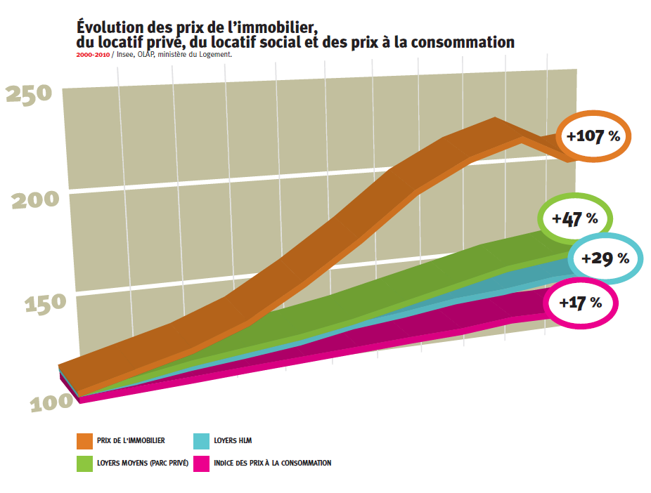

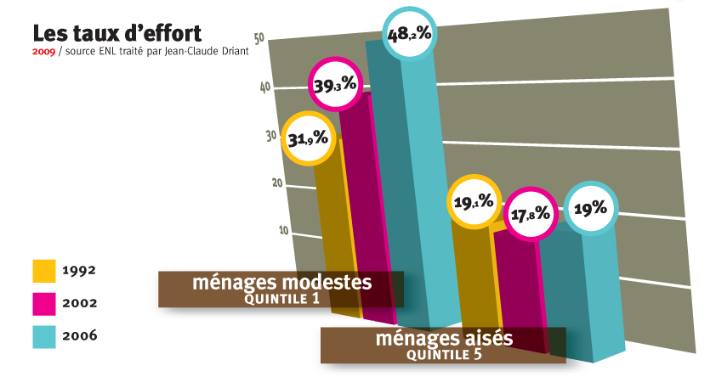
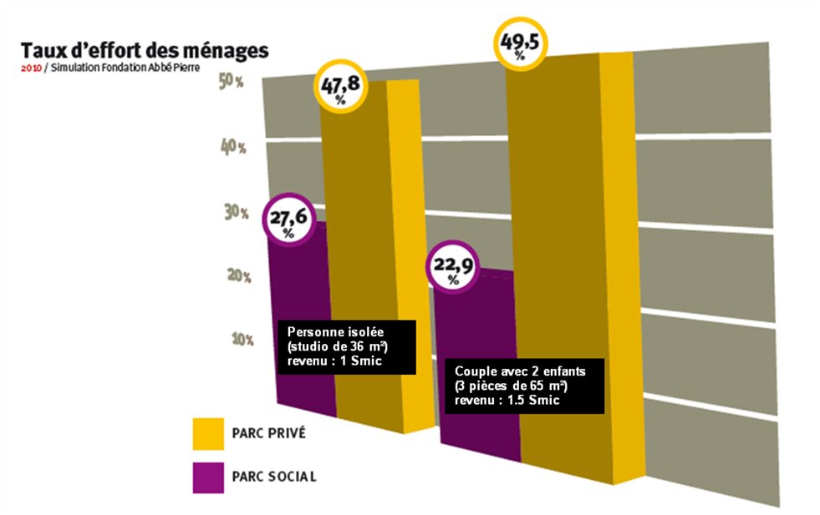

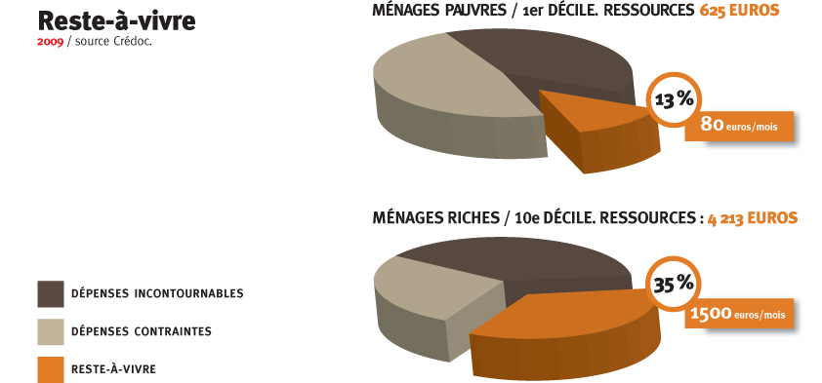

Audition de Mireille Elbaum,
Professeure au Conservatoire National des Arts et Métiers (CNAM)
responsable de la chaire Politiques et économie de la protection sociale :
Réflexions autour des idées de « Reste à vivre » et de revenu minimum décent

1/ La notion de « revenu arbitrable » de l’INSEE

Mireille Elbaum a tout d’abord exposé l’approche d’un Reste à Vivre faite par l’INSEE, qui propose d’appréhender un « revenu arbitrable » à partir de la notion de « dépenses pré-engagées », ce qui est un important progrès réalisé récemment par le système statistique.

Le principal problème réside dans la définition de ce qu’englobent ces dépenses pré-engagées. On entend par dépenses pré-engagées les dépenses qui « ne peuvent pas être remises en cause à court terme ». Elles regroupent généralement le logement, les charges, télécommunications, assurances, les dépenses de cantine ou encore les crédits à charge. Elles sont cependant à distinguer des dépenses obligatoires, telles que l’alimentation ou le transport : en théorie, un ménage ne disposant pas d’un logement a moins) de dépenses pré-engagées ! (cf. cas des jeunes et personnes hébergées chez des tiers)

Parvenir à une connaissance partagée de ce qu’englobent les dépenses pré-engagées est donc indispensable. Cela permet par ailleurs de mieux comprendre la perception de l’évolution du revenu des ménages qu’ont les différents acteurs. Il existe en effet un déba tà ce sujet : le pouvoir d’achat des ménages est en hausse selon l’INSEE, tandis que les ménages peuvent avoir le sentiment d’une baisse. Pour Mireille Elbaum, une partie de l’explication réside dans le fait que le revenu arbitrable des ménages peut diminuer si leurs dépenses pré-engagées augmentent plus vite que leurs revenus, ce qui explique l’écart entre la perception qu’ont les ménages de et les statistiques disponibles.

Notons que les études réalisées par l’INSEE indiquent que les dépenses pré-engagées telles qu’elles sont définies actuellement constituent 1/3 des dépenses du décile des ménages les plus pauvres, contre 1/5 des dépenses du décile des ménages les plus aisés.

Mireille Elbaum signale au contraire que le surendettement pèse principalement sur les ménages moyens.

Mireille Elbaum évoque la mise à l’étude d’une « allocation logement capitalisable », qui permettrait aux ménages n’ayant pas de logement autonome (les jeunes travailleurs notamment) de « préfinancer » leur accès au logement.

2/ Étendre la prise en compte de la notion de Reste-à-Vivre

Les statistiques portant sur les revenus fiscaux et sociaux (et donc les taux de pauvreté habituellement retenus) ne concernent que les ménages "ordinaires", ce qui exclut les personnes résidant en établissements.
Celles-ci ne sont donc pas réellement prises en compte lorsqu’est abordée la question du RAV, au motif que leurs besoins essentiels sont pour partie inclus dans les services facturés par l’établissement. Il est selon Mme Elbaum important de considérer la situation de ces personnes lorsqu’est développée une réflexion sur le RAV.
Pouvoir disposer d’un budget personnel, même minime, mesure selon Mme Elbaum la liberté de choix qui est laissée aux personnes résidant en établissements, en référence à une notion de « dignité ».

3/ Sortir de l’approche statique de la notion de RAV

L’un des problèmes de l’approche du RAV qui est faite actuellement tient selon Mireille Elbaum au fait qu’elle est le plus souvent abordée de manière statique.
De fait, une rupture familiale ou professionnelle provoque souvent une baisse de revenus soudaine qui peut entraîner la personne concernée dans une situation de pauvreté ou de surendettement, auxquels les systèmes publics ont parfois du mal à s’adapter de manière réactive.

4/ Problèmes de l’indexation et de la revalorisation

Enfin, Mireille Elbaum présente le résultat de ses travaux d’analyse des mécanismes d’indexation des minima sociaux sur les prix.
La question est très technique, et donc rarement abordée, mais essentielle dans les débats entourant le Reste-à-Vivre.
Ces mécanismes d’indexation préservent généralement le pouvoir d’achat explique-t-elle, mais organisent une « déconnexion institutionnelle » par rapport au seuil de pauvreté monétaire. On assiste à une érosion du caractère protecteur des prestations sociales, avec par exemple des minima sociaux celles-ci s’éloignant progressivement du seuil de pauvreté. De même, les allocataires bénéficiant de l’APL dépassent-ils parfois les loyers plafonds établis.

Face à cette déconnexion progressive, les pouvoirs publics procèdent à des réponses au coup par coup, en proposant primes et revalorisations en période de tension sociale, ou à l’occasion de réformes spécifiques.

Pour Mireille Elbaum, il serait nécessaire de revoir ces modes d’indexation et de revaloriser les minima sociaux et certaines prestations aux familles modestes, comme le propose le rapport récent Haut Conseil de la Famille.

Audition de Pierre Saglio et Alain Chosson
Sur le rapport « Transformation des modes de vie, des comportements et de la consommation »

Par lettre de mission du 18 novembre 2009, Valérie Létard et Jean-Louis Borloo ont invité Pierre Saglio, alors président du mouvement ATD Quart Monde, et Alain Chosson, vice-président de CLCV (Consommation, logement et cadre de vie.), à participer aux travaux qu'ils ont lancés pour élaborer un Pacte de solidarité et d’écologie.

Leur rapport a été remis le 3 février 2010 aux deux ministres. Dans le cadre de la réunion, Alain Chosson et Pierre Saglio ont présenté le contenu du rapport et les préconisations qu’ils ont proposées au gouvernement.

Présentation générale du rapport

Le rapport rappelle que l'éradication de la pauvreté est un objectif explicite du développement durable depuis le départ. Ce rapport fait des propositions de politique gouvernementale. La dynamique du développement durable doit être équitable pour tous. Il s’agit de conduire une politique d’accès de tous aux droits de tous.

Face à divers constats, notamment selon lequel les inégalités sociales, économiques et culturelles s’additionnent entre elles, Pierre Saglio et Alain Chosson préconisent une transformation des modes de vie, des comportements et de la consommation.

Pour ce faire, Pierre Saglio souligne cinq axes/repères favorables à l’éradication de la pauvreté :

-l’accès de tous aux services essentiels pour vivre au « milieu de tout le monde comme tout le monde » ;
-le refus des développements séparés et le refus de l’augmentation des inégalités ;
-la conciliation entre échéances à court, moyen et long terme ;
-la nécessaire évolution des pratiques de consommation et production ;
-l’appropriation pour tous du développement durable.

Par exemple, pour lui, l’institutionnalisation des distributions alimentaires participe à des développements séparés.

Il précise que le préambule de la constitution de 1946 dispose « Chacun a le devoir de travailler et le droit d'obtenir un emploi ».

« La Nation assure à l'individu et à la famille les conditions nécessaires à leur développement. Elle garantit à tous, notamment à l'enfant, à la mère et aux vieux travailleurs, la protection de la santé, la sécurité matérielle, le repos et les loisirs. Tout être humain qui, en raison de son âge, de son état physique ou mental, de la situation économique, se trouve dans l'incapacité de travailler a le droit d'obtenir de la collectivité des moyens convenables d'existence. »

Or aujourd’hui l’emploi s’est éloigné de nos concitoyens, dit-il. Beaucoup d’entre eux ne peuvent obtenir ces moyens convenables d’existence par leurs revenus du travail. D’ailleurs, il suggère que le groupe de travail du CNLE soit intitulé « des moyens convenables d’existence » au lieu de « reste à vivre ».

L’accès de tous aux services essentiels.

Rappelons que selon eux, il est primordial de sortir de la notion d’allocation, d’assistanat. Mais ce qui compte c’est de rester dans le cadre du droit commun. Tous doivent bénéficier des mêmes avantages, l’existence de régimes dérogatoires n’est pas bénéfique mais bien stigmatisant. Il faut éviter de mettre en place un droit conditionnel qui favorise une sorte de « marquage social » c'est-à-dire « j’ai le droit à telle ou telle aide mais pour cela je dois justifier…. »

Les services essentiels comprennent aujourd’hui l’eau, les énergies, la téléphonie, internet et accès au très haut débit. Ce sont des dépenses indispensables aujourd’hui au vu de l’évolution de nos sociétés. Les auteurs du rapport estiment en effet que le non accès à internet réduit l’accès à l’information indispensable à l’exercice de la citoyenneté.

Pour les auteurs de ce rapport, les stratégies tarifaires sont des obstacles à l’accès à ces services. De plus, à chaque ouverture, fermeture de compteur d’électricité, d’eau, des frais sont imposées d’un montant assez élevé. Or, pour l’eau par exemple, les collectivités locales peuvent de ne pas établir de parts fixes, chacun on paye alors à hauteur de ce qu’il consomme. Environ 20% des collectivités ont fait ce choix, certaines commencent aussi à mettre en place une tarification progressive. Ce sont des choix politiques et non économiques. Les auteurs de ce rapport préconisent ainsi la limitation voir la suppression des parts fixes, qui représentent en moyenne annuelle l’équivalent d’un mois de RSA.
Sont particulièrement concernés l’eau, l’assainissement, les énergies, la collecte des déchets ménager, pour lesquels la part fixe (abonnement) est fortement pénalisante. L’ensemble des coûts devrait être réparti sur la totalité des consommations, avec une facturation équitable entre catégories d’usagers.
Si de telles réformes sont engagées, le poids des charges sur les ménages les plus démunis sera moindre, sans que cela entraîne de dépenses pour la collectivité.

L’accès à certains services essentiels doit être amélioré, facilité. Quant aux prix de ces services, ils doivent être inférieurs à ce qu’ils sont actuellement pour assurer un accès généralisé pour tous. La démonstration est faite qu’une plus grande transparence sur la réalité des coûts et la formation des prix, et la réduction des coûts de gestion des services permettrait une baisse sensible.

Les leviers pour l’accès aux services essentiels se situent au niveau :
- des causes, il faut agir sur ces causes, il faut supprimer ce qu’il est inutile de dépenser : réduction des pollutions et nuisances à la source, application équitable du principe pollueur-payeur, actions de prévention (modernisation des réseaux vétustes, aides au changement des équipements obsolètes, priorité à l’efficacité énergétique des bâtiments, etc.).
- de la nature et des conditions de l’offre et l’organisation générale des services
- de la gouvernance : les consommateurs et usagers ne doivent plus être considérés comme des assujettis aux services, les destinataires de politiques publiques, mais comme des citoyens qui ont leur mot à dire sur tout ce qui les concerne, et des idées sur les solutions à apporter, quelle que soit leur situation économique et sociale.

Il faut lutter plus généralement contre la logique de stigmatisation, qui est permanente.

